Доклад на тему:
«О правоприменительной практике за 2020 год. Риск - ориентированный подход в организации контрольно-надзорной деятельности в сфере применения ККТ»

Добрый день!
Первая часть моего выступления посвящена правоприменительной практике за 2020 год, во второй части я расскажу о риск – ориентированном подходе в организации контрольно-надзорной деятельности в сфере применения ККТ.
В целом осуществление государственного контроля (надзора) направлено на предупреждение нарушений прав и законных интересов граждан и организаций, выявление и пресечение нарушений обязательных требований.
Правоприменительная практика.
При осуществлении контрольной функции, налоговые органы:
- ведут мониторинг расчетов с применением ККТ, проводят анализ данных;
- проводят проверки применения ККТ, полноты учета выручки организациями и индивидуальными предпринимателями;
- запрашивают необходимые пояснения, справки, сведения и документы;
- получают беспрепятственный доступ к ККТ проверяемого лица, и доступ к фискальным данным, содержащимся в базе данных оператора фискальных данных;
- составляют протоколы, выносят предписания об устранении выявленных нарушений.
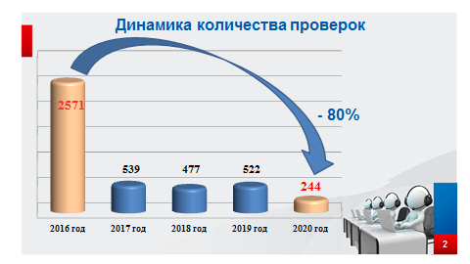
Так, за 2020 год проведено 244 проверки или 0,7% от общего количества зарегистрированной ККТ в округе. Отбор субъектов для проведения проверок осуществляется на основе риск - ориентированного подхода.
Как видно на слайде проводимые проверки не носят массовый характер. Кроме того, в сравнении с аналогичным периодом начала реформы по переходу на новые онлайн-кассы (2016 года) количество проверок снизилось почти в 10 раз, это связано с переходным периодом на новые онлайн-кассы, а также в связи с приостановлением с 03 апреля 2020 года до 31 декабря 2020 на проведение проверок по соблюдению требований законодательства Российской Федерации о применении ККТ.
(Постановление Правительства Российской Федерации от 03.04.2020 № 438 «Об особенностях осуществления в 2020 году государственного контроля (надзора), муниципального контроля и о внесении изменения в пункт 7 Правил подготовки органами государственного контроля (надзора) и органами муниципального контроля ежегодных планов проведения плановых проверок юридических лиц и индивидуальных предпринимателей», а также Приказа ФНС России от 20.03.2020 № ЕД-7-2/181@ «О принятии в рамках осуществления контроля и надзора неотложных мер в целях предупреждения возникновения и распространения коронавирусной инфекции»).
С 01.01.2021 налоговыми органами возобновлены проверки за соблюдением требований законодательства Российской Федерации о применении ККТ.
В ходе проведения контрольных мероприятий в округе установлено 244 нарушения законодательства о применении ККТ или в 100% случаях. В отчетном периоде по результатам проведенных проверок предъявлено штрафных санкций на сумму 1,5 млн. рублей.
В 238 случаях вынесено административное наказание в виде предупреждения (ст. 14.5 КоАП), в том числе в отношении 238 налогоплательщиков.
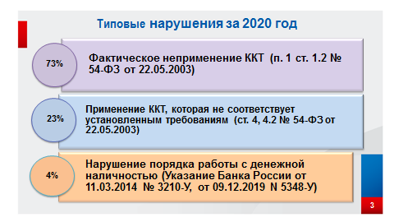
3
3
Обратите внимание на слайд с типовыми нарушениями, выявляемыми налоговыми органами в ходе осуществления контрольно-надзорной деятельности:
1. Фактическое неприменение ККТ, установлено в 73% от общего количества проведенных проверок, по которым установлены нарушения.
При рассмотрении данных нарушений объективные причины неприменения ККТ у владельцев отсутствовали.
Организации и индивидуальные предприниматели при осуществлении расчетов обязаны применять ККТ и выдавать кассовый чек. Во избежание подобных нарушений мы рекомендуем в первую очередь провести обучение кассиров (продавцов) по работе на кассовой технике.
Новые технологии позволяют бизнесу осуществлять контроль за деятельностью в режиме реального времени.
2. Применение ККТ, которая не соответствует установленным требованиям, либо применение ККТ с нарушением установленных законодательством о применении ККТ (ч. 4 ст. 14.5 КоАП РФ), таких нарушений установлено 23% от общего количества проверок, по которым установлены нарушения.
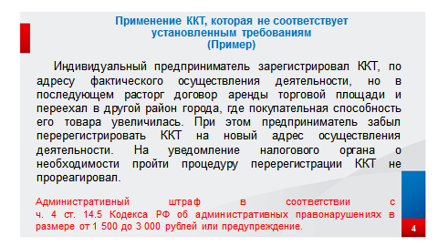
Например, индивидуальный предприниматель зарегистрировал ККТ, по адресу фактического осуществления деятельности, но в последующем расторг договор аренды торговой площади и переехал в другой район города, где покупательная способность его товара увеличилась. При этом предприниматель забыл перерегистрировать ККТ на новый адрес осуществления деятельности. На уведомление налогового органа о необходимости пройти процедуру перерегистрации ККТ не прореагировал. В связи с чем, был привлечен к административной ответственности по ч. 4 ст. 14.5 КоАП.
3. Нарушение порядка работы с денежной наличностью, установлено 4% от общего количества проверок, по которым установлены нарушения.
В данном случае нарушения связаны с неоприходованием (неполном оприходованием) в кассу денежной наличности.
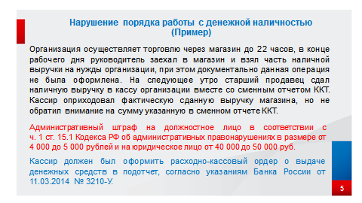
Организация осуществляет торговлю через магазин до 22 часов, в конце рабочего дня руководитель заехал в магазин и взял часть наличной выручки на нужды организации, при этом документально данная операция не была оформлена. На следующее утро старший продавец сдал наличную выручку в кассу организации вместе со сменным отчетом ККТ. Кассир оприходовал фактическую сданную выручку магазина, но не обратил внимание на сумму, указанную в сменном отчете ККТ.
Основная же конечно масса выявленных нарушений приходится на фактическое неприменение организациями и индивидуальными предпринимателями ККТ.
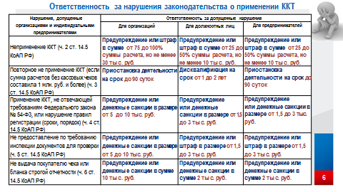
За нарушения законодательства о применении ККТ предусмотрена административная ответственность.
Обратите внимание на слайд.
Ответственность за нарушения, связанные с применением ККТ, порядка работы с денежной наличностью и порядка ведения кассовых операций установлена статьями 14.5, 15.1 Кодекса Российской Федерации об административных правонарушениях.
В ряде случаев при совершении действий, повлекших нарушение законодательства, организации и индивидуальные предприниматели могут быть не привлечены к ответственности при определенных обстоятельствах. Для этого необходимо добровольно заявить в налоговый орган в письменной форме о совершенном событии и об устранении совершенного правонарушения.
При этом освобождение от административной ответственности возможно при соблюдении в совокупности следующих условий:
1. на момент обращения лица с заявлением налоговый орган не располагал соответствующими сведениями и документами о совершенном административном правонарушении;
2. представленные сведения и документы являются достаточными для установления события административного правонарушения.
Следует отметить, что штрафы для субъектов малого и среднего предпринимательства могут быть заменены на предупреждение за впервые совершенное административное правонарушение, выявленное в ходе осуществления государственного контроля (надзора) и отсутствием отягчающих обстоятельств.
В случае несогласия с вынесенным постановлением о привлечении к административной ответственности данное постановление можно обжаловать в вышестоящий налоговый орган, т.е. к нам в Управление или в судебном порядке.
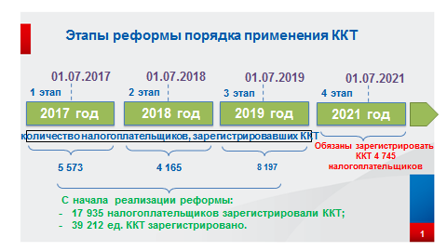
Хочу обратить ваше внимание на то, что в настоящее время завершается последний 4-й этап масштабной всероссийской реформы порядка применения онлайн-касс. На сегодняшний день в округе зарегистрировали онлайн-кассу более 17 тыс. налогоплательщиков и по последним данным должны еще зарегистрировать ККТ до 1 июля текущего года более 4 тыс. налогоплательщиков.
Хочу напомнить какие именно налогоплательщики обязаны будут применять ККТ с 01.07.2021:
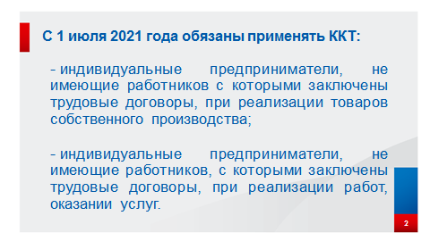
- индивидуальные предприниматели, не имеющие наемных работников, с которыми заключены трудовые договоры, при реализации товаров собственного производства;
- индивидуальные предприниматели, не имеющие наемных работников, с которыми заключены трудовые договоры, при выполнении работ, оказании услуг.
При этом законодатель определил, что в случае, если индивидуальный предприниматель, имеющий право не применять ККТ до 1 июля 2021 года, до этого контрольного срока впервые заключит трудовой договор со своим работником, то такой индивидуальный предприниматель обязан будет зарегистрировать и, соответственно, с момента такой регистрации обязан будет начать применять ККТ не позднее чем через 30 календарных дней с даты заключения такого трудового договора
Риск - ориентированный подход в организации контрольно-надзорной деятельности в сфере применения ККТ
Одним из основных принципов нового подхода к государственному контролю (надзору) является риск-ориентированный подход, то есть надзорная деятельность должна основываться на рисках и быть соразмерной им – это одна из задач провоимой контрольно-надзорной реформы.
Уже сегодня Федеральная налоговая служба осуществляет автоматизированный контроль исчисления и своевременность уплаты налогов, автоматически выявляет нарушения. Что приводит к снижению количества проверок за счет оперативного получения информации и автоматизированного риск-анализа, а именно:
а) подсистема регистрации ККТ в электронном виде;
б) подсистема обеспечения проверки кассового чека и подачи жалобы в налоговые органы на корректность применения ККТ;
в) подсистема приема фискальных данных.
Риск-ориентированный подход основан на выявлении фактов неприменения ККТ оргинизациями и ИП, которые должены ее применять, на выявление фактов нарушения пользователем порядка и условий применения кассовой техники.
Для того, чтобы налоговым органам выявить лиц, которые неприменяют или применяют ККТ с нарушением, используются различные методы, в числе которых осущевляется мониторинг расчетов с помощью автоматизированной системы.
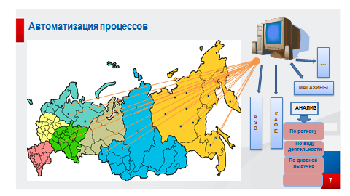
Автоматизированная система по ККТ снижает количество проверок, т.к. контроль за применением кассовой техники становится более интеллектуальным. Соотвественно к добросовестным владельцам ККТ уже не будут ходить с проверками, т.к возникает среда доверия между налоговым органом и биснесом.
Собственно, суть риск-ориентированного подхода – это анализ поступившей информации в целях выявления отклонений (расхождений).
Снижение проверок обусловлено:
1. Повышением ответственности бизнеса по исполнению законодательства.
2. Риск-орентироанным подходом. Переходные периоды завершены для налогоплательщиков 1, 2 и 3 этапов, но на риск-орентированной системе уже сейчас проводится полноценный контроль.
В завершение своего выступления хочу еще обратить ваше внимание на то, что 1 февраля текущего года все индивидуальные предприниматели, применяющие системы налогообложения в виде ПСН, УСН и ЕСХН должны отражать в кассовом чеке наименование товаров или услуг и их количество. Такая обязанность предусмотрена частью 17 статьи 7 Федерального закона от 03.07.2016 № 290-ФЗ.
Ранее для индивидуальных предпринимателей была предусмотрена отсрочка и в чеке можно было указать «товар» или «услуга». Теперь же название товара или услуги должно быть конкретным, понятным, позволяющим идентифицировать товар или услугу, например, нельзя в кассовом чеке просто указать наименование товара «Хлеб», необходимо привести более подробное наименование - «Хлеб Дарницкий». За не соблюдение данных условий предусмотрена административная ответственность.
Спасибо за внимание доклад окончен!

